Классный час в 11 классе.

Выбираем профессию
«Прекрасных профессий на свете не счесть,
И каждой профессии слава и честь!»
Цель:
-формировать информационную основу выбора профессии;
— создать условия для формирования ясных представлений школьников о самом себе, своих особенностях и качествах для включения молодежи в активную пробу своих сил и определения нравственной позиции при выборе профессии;
-оказать помощь в профессиональном самоопределении, скорректировав профессиональные предпочтения обучающихся;
-помочь избежать ошибок в выборе профессии;
-познакомить с профессиями, которые являются перспективными в современном обществе;
-объяснить, какие факторы влияют на выбор будущей профессии;
-формировать осознанность, ответственность за выбор будущей профессии, положительную профессиональную мотивацию
Подготовительная работа: разработка сценария, подготовка презентации (разработанный сценарий классного часа более красочным и полным будет с совместным использованием презентации)
Ход классного часа

Эпиграф: Труд избавляет нас
От трех великих зол:
Скуки, порока и нужды.
Вольтер
Слайд 3
Учитель:
Скоро вы получите свой первый документ об образовании и перед многими из вас встанет вопрос, куда пойти учиться и продолжить своё образование. Сегодня мы будем говорить о том, как сделать правильный осознанный выбор. Этот выбор в ранней юности – один из важнейших.
Ведущий 1: (классный руководитель)
Есть на свете много профессий,
И важны они всем нам очень:
Врач, учитель, сантехник, профессор,
Инженер, акробат и рабочий.
Все профессии очень разные,
Интересные и опасные,
Могут стать для кого-то судьбою.
Трудно сделать выбор порою.
Ведущий 2:
Слайд 4 Дейл Карнеги писал, что в жизни человеку приходится делать как минимум два выбора, имеющих влияние на все дальнейшее существование: выбор спутника жизни и выбор профессии. Не отрицая важность первого, поговорим о втором.
Ведущий 1:
- куда поступить. На экономику или в педагогику? Родители советуют, что в начале жизненного пути надо получить профессию или образование. Легко сказать! А как выбрать профессию?
- Да, это задача не из лёгких! Надо во всём разобраться. Для этого мы и собрались сегодня.
- В период подготовки к нашему классному часу я попросила вас написать список профессий, которые могли бы вас заинтересовать или часто выбираются вашими друзьями по разным причинам
- Вот эти профессии: адвокат врач бухгалтер преподаватель психолог экономист строитель журналист водитель инженер технолог повар Слайд 5
- И возможно через несколько лет мы увидим среди вас и повара, и адвоката, и журналиста, и врача, водителя…
Ведущий 1:
Слайд 6 Один человек не в состоянии справиться со всем тем, что ему необходимо сделать для того, чтобы жить. Поэтому уже с древних времен возникло разделение труда и появился многообразный мир профессий. Что же такое профессия? (Слово профессия произошло от латинского «profiteer , что переводится как «объявлять своим делом», «говорить публично», «заявлять». Профессия означает род трудовой деятельности, требующей определенной подготовки и являющейся источником существования.)
Слайд 7 В настоящее время в мире насчитывается всего:
- Свыше 50 тыс. профессий. Около 500 из них ежегодно исчезает и примерно столько же возникает новых. Среднее время существования многих профессий-8-10 лет. Некоторые из них серьёзно меняются по своему содержанию. Вот почему знакомство с современными профессиями необходимо. За последнее время появилось много новых и модных профессий.
Учитель: Слайд 8
- Во все времена люди по-разному относились к своей работе, к труду, что им приходилось выполнять. Послушайте легенду. Давным-давно во французском городе Шартре строился большой собор. Троих рабочих, подвозивших на тачках строительный камень, спросили, чем они занимаются. Первый ответил: «Обтесываю эти проклятые камни, вон какие мозоли на руках набил!» Второй молвил: «Я обтесываю и вожу камни, зарабатываю на кусок хлеба своей жене и дочкам». А третий сказал с улыбкой: «Я строю прекрасный собор». Занимаясь одной работой, все трое дали различные ответы на заданный вопрос.
Вопрос: Почему даны разные ответы? (Отвечают ребята)
Учитель:
- В ответах каждого прозвучало их особенное отношение к одной и той же деятельности: строительству собора. Не секрет, что и в наше время развития науки, техники, телевидения, компьютеров далеко не все люди относятся к своей работе с любовью, получая от труда удовлетворение и радость; не каждый испытывает любовь к своей профессии.
Вопрос: как вы думаете, почему? (Отвечают ребята)
Учитель:
- Главная причина этого кроется в выборе профессиональной деятельности, не отвечающей интересам, склонностям, способностям человека. Следовательно, труд приносит радость и успех тогда, когда он по душе.
- Каждый день люди спешат на работу. Нравится ли им род занятий, который они выбрали для себя? Способствует ли этот выбор их жизненному комфорту и благополучию?
- Не зря: … Слайд 9
Д. Рокфеллер сказал: " Ваше благополучие зависит от ваших собственных решений". Как люди принимают свое решение? Что им в этом помогает? Что должно служить путеводителем в сложном мире профессий?
• Сделать правильный выбор - значит, найти профессию, которая:
(Отвечают ребята)
Интересна и привлекательна
Ведущий 1: Слайд 10
- Берись за то, к чему ты сгоден, коль хочешь, чтоб в делах успешный был конец. И.Крылов
Ведущий 2: Слайд 11
- Выбор можно считать правильным, если соблюдаются следующие условия:
1. Во-первых, вы должны обладать набором профессионально важных для этой работы качеств- интеллектуальных, физических, личностных. – это «могу»
2. Во-вторых, эта профессия должна пользоваться спросом на рынке труда. – это «надо»
3. В-третьих, будущая работа должна быть в радость, а не в тягость. – это «хочу»
Учитель: Слайд 12
- Представим эти условия в виде трех окружностей- «могу», «хочу», «надо». Попробуйте составить рисунок из трех окружностей, который, по вашему мнению, будет отвечать правильному выбору профессии
- Посмотрим, что означает несовпадение или частичное совпадение этих окружностей.
Слайд 13 I вариант: требования рынка труда, возможности и желания человека даже не пересекаются. Результат описан в известной басне И.А. Крылова «Лебедь, Рак и Щука». Можно только пожалеть человека, который хочет делать то, чего делать не может в ситуации, когда это никому не надо. Кстати, таких чудаков не мало - больше половины всех выпускников. Только они об этом пока не знают.
Слайд 14 II вариант: требования рынка труда, возможности и желания человека пересекаются, хотя не совпадают. Этот случай не так безнадежен, как первый, потому что можно найти компромисс между тремя условиями профессиональной успешности. По мере освоения профессии может расти интерес к ней. Чем выше профессионализм, тем больше шансов на рынке труда.
Слайд 15 III вариант: счастливое совпадение требований рынка, возможностей и желаний человека. К сожалению самый редкий вариант, дающий возможности получать достойное воз награждение за работу, приносящую удовольствие.
Ошибки при выборе профессии мучительны и трагичны не только для человека, они дорого обходятся и обществу. Как видим, ошибочный выбор профессии - одна из причин текучести кадров, снижения производительности труда, наносящих ни с чем несравнимый ущерб экономике нашего государства. Это с одной стороны. С другой, как справедливо заметил К. Маркс,
Слайд 16
"Заблуждение относительно наших способностей к определенной профессии: - это ошибка, которая мстит за себя, и если даже она не встречает порицания со стороны внешнего мира, то причиняет нам более страшные муки, чем те, какие в состоянии вызвать внешний мир".
Слайд 17
-«Если человек не знает, к какой пристани он держит путь, для него ни один ветер не будет попутным» — сказал Сенека (римский философ)
Как вы понимаете эти мудрые слова? (ответы)

Слайд 18
Ученые-социологи подсчитали, что примерно 40% молодежи из-за незнания правил выбора профессии, отсутствия опыта в профессиональной деятельности избирают профессию, не соответствующую их интересам, склонностям, способностям, внутренним убеждениям. Это влечет за собой разочарования, даже психические расстройства… Велик и экономический урон государства. Ежегодно оно теряет миллиарды рублей, так как более трети выпускников школ поступают учиться и работать по специальностям, не соответствующим их индивидуальным запросам и потребностям общества.
Я думаю, что следующая схема поможет вам в выборе профессии:
Слайд 19
Путеводитель рекомендаций в выборе профессии
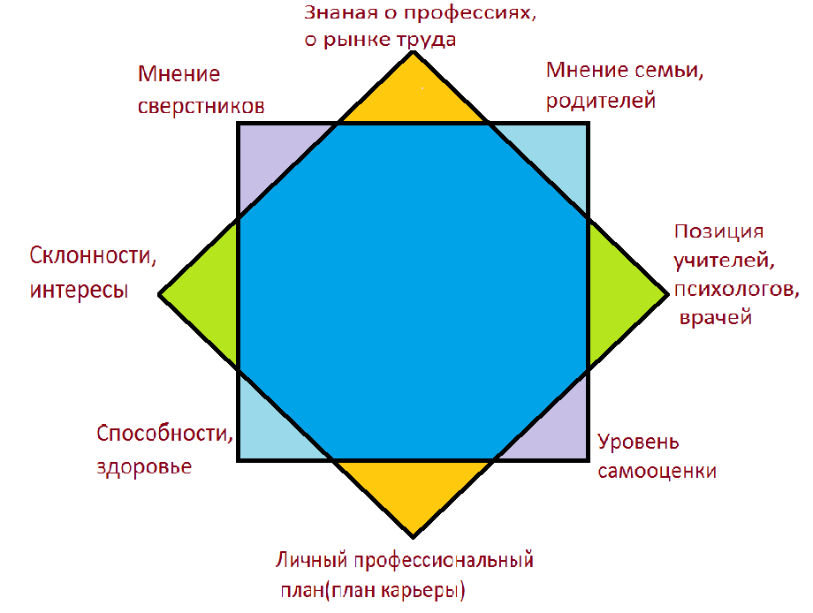
Давайте подведем итоги нашей встречи
(цель — выявить свои способности и интересы, найти наиболее оптимальное сочетание их в своей будущей профессии; научиться планировать свою будущую карьеру, научиться адекватно оценивать свои способности и возможности)
-Узнали ли вы сегодня для себя что-то новое?
-Поможет ли наш сегодняшний разговор в вашем профессиональном самоопределении?
Слайд 20
Надеюсь, что то, что вы узнали, хотя бы немного вам в жизни пригодится. Мне хотелось бы, чтобы уходя из класса вы поняли, что
1) судьба не случайность, а предмет нашего собственного выбора;
2) чтобы вы поняли: самый несчастный из людей тот, для которого в мире не оказалось работы;
3) что истинное сокровище для людей – найти себя в труде.
4) С что счастливая, преуспевающая личность сегодня – это… профессионал.
Слайд 201.
А закончить классный час мне хотелось бы на поэтической ноте и небольшим сюрпризом.
Тысячи тропок готовит судьба,
Сотни загадок в запасе хранит.
Какой она будет – тропинка твоя
Это тебе доказать предстоит.
Будешь ли ты водить корабли,
Или секреты веков узнавать,
Построишь ли мост от Луны до Земли
Может, ты станешь железо ковать.
Вырастешь клоуном – самым смешным –
И улыбками мир расцветет.
Клоуны тоже на свете нужны –
Они отправляют наши души в полет.
Выбрать какую тропинку себе –
Не узнаешь, пока не откроется дверь.
Человеком старайся пройти по тропе
Поверь в свои силы, в победу поверь.
«Тропинка» Саматовой Л.С
Вам, ребята, молодым, умным, смелым и настойчивым, должна покориться жизнь и принести успех, признание и огромное чувство радости и удовлетворения оттого, что вы будете делать для себя и для людей. Счастлив тот человек, который занимается любимым делом, кто правильно выбрал профессию. О таком человеке говорят, что он на своем месте, или, что у него золотые руки. Я надеюсь и верю в вас.
Здесь использована плакат, где учитель начальных классов ещё тогда, когда дети учились в начальной школе, воплотила их мечты о профессии и о будущем в фотоколлажах.
Первая учительница:
- Однажды размышляя о вашем будущем, я попробовала представить будущее каждого из вас. И вот что у меня получилось, Просмотр презентации «Прекрасное далеко».

Слайды 22 – 31 О тех, кто уже выбрал свою дорогу

Слайд 32
Учитель:
- Я выбрала свою профессию много лет назад и не жалею. Может поэтому у меня до сих пор хватает сил и терпения и эта же профессия часто и даёт мне силы

Слайд 33 - 36
Учитель: Слайд 37
Ребята, наше знакомство с миром профессий в рамках классного часа подходит к концу. Подводя итог классного часа, хочу привести слова Константина Дмитриевича Ушинского: «Если вы удачно выберите труд и вложите в него всю свою душу, то счастье само вас отыщет».
Слайд 38

Человек рождается на свет,
Чтоб творить, дерзать – и не иначе,
Чтоб оставить в жизни добрый след
И решить все трудные задачи.
Человек рождается на свет
Для чего? Ищите свой ответ.

